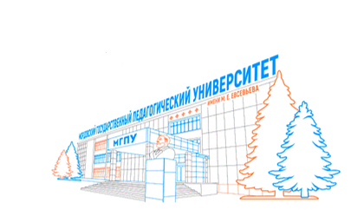
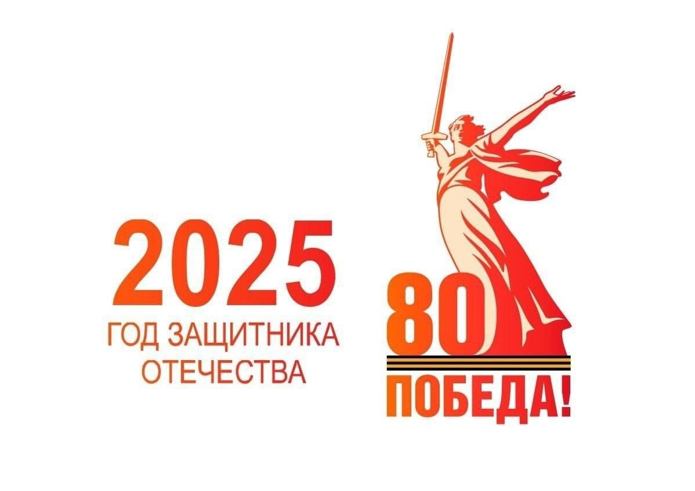

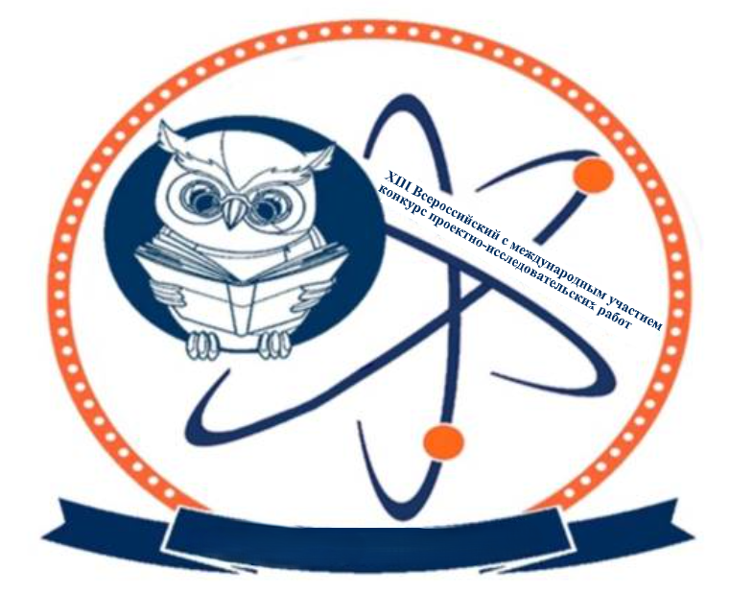
Юный исследователь - 2025

ИНФОРМАЦИОННОЕ ПИСЬМО
о проведении XIII Всероссийского конкурса проектно-исследовательских работ с международным участием среди воспитанников дошкольных образовательных организаций; учащихся начальной, основной и средней школы;
студентов СПО и вузов «Юный исследователь - 2025».

В целях приобщения дошкольников, школьников и студентов к исследовательской, изобретательской деятельности в различных областях науки, культуры, техники кафедра дошкольного и начального образования «Мордовского государственного педагогического университета имени М. Е. Евсевьева» проводит XIII Всероссийский конкурс проектно-исследовательских работ с международным участием «Юный исследователь – 2025», посвященного Году защитника Отечества и 80-летию Победы в Великой Отечественной войне.
В целях осуществления преемственности к участию в конкурсе приглашаются воспитанники организаций дошкольного образования; учащиеся начальной школы (1-4 классы), учащиеся основной школы (5-9 классы), учащиеся средней школы (10-11 классы); студенты СПО и вузов.
На конкурс представляются проекты, выполненные обучающимися индивидуально или в группах по следующим направлениям: естественно-научное, гуманитарное, социальное и техническое творчество.
В 2025 году в рамках конкурса, посвященного Году защитника Отечества и 80-летию Победы в Великой Отечественной войне, учреждена новая номинация «Моя страна. Моя история. Моя Победа». Принимаются фотографии и презентационные материалы по сохранению, восстановлению и поддержанию исторической памяти о Великой Отечественной войне.
К участию в конкурсе принимаются работы, выполненные:
– детьми дошкольного возраста (3-7 лет) под руководством родителей или воспитателей;
– детьми младшего школьного возраста (1-4 класс) под руководством родителей, учителей, научных руководителей;
– учащимися (5-9 классов) под руководством учителей, научных руководителей;
– учащимися (10-11 классов) под руководством учителей, научных руководителей;
– студентами СПО и вузов под руководством научных руководителей.
Порядок проведения конкурса
Оргкомитет объявляет о начале конкурса и распространяет информационные материалы. Конкурс проводится в два тура (отборочный и финальный).
Отборочный тур проходит в заочном формате на базе Мордовского государственного педагогического университета имени М. Е. Евсевьева с 08 апреля по 8 мая 2025 г. до 21.00 по московскому времени, в ходе которого будут отобраны лучшие работы по перечисленным направлениям.
Авторы лучших работ приглашаются на второй тур, который состоится 15 мая 2025 г. в 14.00 на базе Мордовского государственного педагогического университета имени М. Е. Евсевьева.
На конкурс принимаются проекты в электронном виде в соответствии с предложенными номинациями. Программа второго тура конкурса включает публичную защиту проектов финалистами (при очной форме участия), подведение итогов конкурса, вручение дипломов победителя и призеров, а также сертификатов участников. Защита представленных на конкурс проектов или исследовательских работ представляет собой выступление от 5 до 10 минут и ответы на вопросы членов жюри по теме исследования.
Для представления проекта участник вправе использовать информационно-коммуникационные технологии (аудио- и видеозаписи, мультимедийные презентации), постеры.
Для участия в конкурсе необходимо представить:
– заявку на участие в конкурсе от направляющей образовательной организации,
– разработку проекта участников (объемом до 15 страниц, шрифт TimesNewRoman; размер шрифта 14; поля: верхнее, нижнее, левое, правое – 2 см; межстрочный интервал – 1,5; выравнивание по ширине; красная строка 1.25),
Также участники по желанию могут представить материалы, иллюстрирующие работу (презентация, фотографии, видеозапись выступления автора и т. д.). Наличие иллюстративных материалов оценивается дополнительными баллами.
Для участия в конкурсе на адрес электронной почты: mgpu.konkursunis2025@yandex.ru присылаются заявки, конкурсные материалы, скан-копия квитанции об оплате организационного взноса за участие в Конкурсе оформленные согласно Приложениям 1, 2, 3.
Конкурсная документация (заявка, конкурсные работы и скан-копия квитанции) высылаются на указанный электронный адрес в Zip-папке, название которой должно содержать ФИО участника, номер школы, название населенного пункта (пример: Иванов П.И._СОШ_19_Саранск). Уведомление о получении конкурсной работы присылается автоматически. В случае отсутствия уведомления необходимо повторить отправку материалов. Конкурсные материалы, поступившие в оргкомитет позднее установленного срока, а также с нарушением требований, конкурсной комиссией не рассматриваются.
Участие в конкурсе – на добровольной основе. Организационный взнос за участие в Конкурсе составляет 400 рублей за одну конкурсную работу. Оплата осуществляется на лицевой счет организации. Также возможна оплата организационного взноса через мобильный банк (Приложение 4).
о итогам конкурса жюри принимает решение о награждении участников дипломами победителя или призера. Рассылка дипломов в электронном виде осуществляется на указанный в заявке электронный адрес.
Контакты:
430007, РМ, г. Саранск, ул. Студенческая, д. 13 б, уч. корпус № 5.
8-(8342)-33-93-55 – кафедра дошкольного и начального образования,
зав. кафедрой Спиренкова Наталья Григорьевна
Координаторы:
Щередина Наталья Ивановна, тел.: 8-927-183-20-88;
Ширяева Юлия Геннадьевна, тел.: 8-927-641-57-80.
e-mail: mgpu.konkursunis2025@yandex.ru

Приложение 1

ЗАЯВКА
на участие в XIII Всероссийском с международным участием конкурсе проектно-исследовательских работ среди воспитанников дошкольных образовательных организаций, учащихся начальной, основной, средней школы, студентов СПО и вузов
«Юный исследователь-2025»

1. | Фамилия Имя Отчество автора
2. | Возраст участника / класс / курс
3. | Название работы
4. | Направление исследования
5. | Населенный пункт (город, село, поселок, деревня, район), регион (субъект федерации: область, край, республика и т. п.)
6. | Полное наименование образовательной организации.
7. | Представитель участника конкурса полностью: Фамилия, Имя, Отчество, статус, должность.
8. | Контактный телефон (с кодом города) либо сотовый телефон
9. | E-mail

Приложение 2

Согласие представителя участника Конкурса (руководителя или одного из родителей/ законных представителей) на публикацию работы

Я ________________________________________________________________________________
(фамилия, имя, отчество)

паспорт ____________________, выдан «____»______________ _________ года
(серия, номер)

__________________________________________________________________________________
(кем выдан)

проживающий (ая) по адресу: ________________________________________________________
(адрес места жительства)
_____________________________________________________________________, даю согласие федеральному государственному бюджетному образовательному учреждению высшего образования Мордовский государственный педагогический университет имени М. Е. Евсевьева на публикацию работы моего ребенка __________________________________ (Ф.И.О.), представленную для участия в XIII Всероссийском с международным участием конкурсе проектно-исследовательских работ среди воспитанников дошкольных образовательных организаций, учащихся начальной, средней, основной школы, студентов СПО и вузов «Юный исследователь-2025».
Публикация работы предполагает размещение на сайте вуза, использование для иллюстрирования научной и научно-методической литературы педагогической направленности, цитирования, в целях презентации и продвижения детского творчества. Публикация работы может осуществляться как с использованием, так и без использования средств автоматизации. Распространение конкурсных материалов осуществляется только с целью научной и образовательной деятельности. Согласие вступает в силу со дня его подписания. Согласие может быть отозвано мною в любое время на основании моего письменного заявления.

______________ _________________ (_____________________)
Дата Подпись Расшифровка

Приложение 3

Требования к оформлению творческих, исследовательских и проектных работ

Примерная структура проектной работы
Титульный лист
Содержание (оглавление)
Актуальность, новизна проекта
Цель, задачи
Ожидаемые результаты
Основная часть
Заключение
Список использованных источников
Приложения
Ссылки на литературные источники (по тексту) оформляются в квадратных скобках с указанием номера источника и страницы (например 12, с. 154, где первая цифра – номер источника, вторая – номер станицы).
Список литературы и Internet-источников оформляется в алфавитном порядке в соответствии с ГОСТ 7.0.5 – 2008. А именно:
Книги.
1. Комов, В. П. Биохимия : учебник для вузов / В. П. Комов. – Москва : Дрофа, 2024. – 620 с.
2. Дейкина, А. Д. Обучение речевым жанрам малой формы : пособие для учителя / А. Д. Дейкина, Ф. А. Новожилова. – Москва : Флинта, Наука, 2024. – 144 с.
Статьи из сборников.
Сураева, Е. В. Однокорневые разноструктурные синонимы как средство связи между компонентами текста / Е. В. Сураева // Лингвистические тексты для обучения родным языкам : сб. науч. статей. – Псков : Высшая школа, 2022. – С. 102-109.
Статьи из журналов.
Сулимов, В. А. К вопросу о моделировании группы предложений / В. А. Сулимов // Русский язык за рубежом. – 2023. – № 6. – С. 95-100.
Статьи из газет.
1. Михайлов, С. А. Езда по-европейски: система платных дорог в России находится в начальной стадии развития / Сергей Михайлов // Независимая газ. – 2022. – 17 июня.
2. Серебрякова, М. И. Дионисий не отпускает : беседа с директором музея Мариной Серебряковой / записал Юрий Медведев // Век. – 2023. – 14-20 июня (№ 18). – С. 9.
Internet-источник.
Бутяева, О. Г. Интеграция родного и иностранного языков: теоретико-методологический аспект изучения прагматики профессиональной лексики в эрзянском и английском языках / О. Г. Бутяева, Л. П. Водясова // Культура и общество [Электронный ресурс] : Интернет-журнал МГУКИ / Моск. гос. ун-т культ.и иск. – Электрон. журн. – Москва : МГУКИ, 2024. – № гос.рег. 420600016. – Режим доступа : http://www.e. – culture. ru / Articles / 2024 / Butyayeva. pdf. – Загл. с экрана.

Примерная структура исследовательской работы
Титульный лист
Содержание (оглавление)
Основная часть
Заключение
Список использованных источников
Приложения
Титульный лист
Титульный лист является первой страницей работы и заполняется по определенным правилам. Титульный лист обязательно должен содержать:
название направления (по центру);
название конкурсной работы (по центру листа);
фамилии, имени, отчества конкурсанта (полностью с указанием класса (группы) и образовательной организации (справа под названием работы);
фамилии, имени, отчества руководителя (с указанием должности) и консультантов (родителей, родственников, работников библиотек, архивов и других специалистов, помогавших в создании работы) полностью (справа под фамилией конкурсанта);
контактного телефона и электронного адреса конкурсанта (в левой нижней части листа).
Содержание
В содержании приводятся все заголовки работы и указываются страницы, с которых они начинаются. Заголовки оглавления должны точно повторять заголовки в тексте.
Введение
Во введении обосновывается актуальность выбранной темы, указываются цель, задачи, объект, предмет, методы, формулируется гипотеза. Объем введения не должен превышать 2 страниц.
Основная часть
Основная часть содержит главы, в которых отражаются основные материалы исследования (а именно: историческая справка, материал и методика, описание места и условий исследования, основные результаты). Рекомендуется написание 2-3-х глав, с разбивкой на параграфы.
Заключение
Заключение (подведение итогов работы, формулировка выводов об изложенной проблеме, ее значение и перспективы решения; объем заключения не должен превышать 1-2 страницы).
Общие правила оформления проекта или исследования
- Объем работы – 10-15 страниц.
- Шрифт – TimesNewRoman, обычный, размер 14, междустрочный интервал 1,5.
- Поля: верхнее и нижнее – 2 см; левое – 3 см; правое – 1,5 см.
- Выравнивание: по ширине страницы.
- Отступ (абзац) – 1,25 см.

- Приложение 4

Банковские реквизиты
Организационно-правовая форма и наименование | Федеральное государственное бюджетное образовательное учреждение высшего образования «Мордовский государственный педагогический университет имени М. Е. Евсевьева»
Сокращенное наименование в соответствии с Уставом | МГПУ, Мордовский государственный педагогический университет имени М. Е. Евсевьева
ИНН/КПП | 1328159925/132801001
ОГРН | 1021301115791
ОКПО | 02080256
ОКАТО | 89401366000
ОКВЭД | 85.22
ОКТМО | 89701000
ОКОГУ | 1322500
ОКФС | 12
ОКОПФ | 7 51 03
Юридический адрес | 430007, г. Саранск, ул. Студенческая, д.11А
Почтовый адрес | 430007, г. Саранск, ул. Студенческая, д.11А
Телефон/ факс | (8342) 33-92-50, 33-92-67
Адрес электронной почты | office@mordgpi.ru
Расчетный счет | 03214643000000010900 в ОТДЕЛЕНИЕ – НБ РЕСПУБЛИКА МОРДОВИЯ БАНКА РОССИИ//УФК по Республике Мордовия г.Саранск
Корреспондентский счет | 40102810345370000076
Получатель | УФК по Республике Мордовия  (МГПУ л/с 20096У16570)
БИК банка | 018952501
В назначении платежа КБК | 00000000000000000130 – оргвзнос на проведение XIII Всероссийского с международным участием конкурса проектно-исследовательских работ «Юный исследователь-2025».
Ректор | Антонова Марина Владимировна действует на основании Устава
Главный бухгалтер | Неяскина Алла Вениаминовна

